|  |  |  |
| --- | --- | --- |
| |  |  | | --- | --- | | *Logo VNPT.jpg* | **TẬP ĐOÀN BƯU CHÍNH VIỄN THÔNG VIỆT NAM**  ***\*\*\*\*\*\*\*\*\*\*\*\*\*\*\**** | |

**TÀI LIỆU HƯỚNG DẪN SỬ DỤNG**

**Hệ thống quản lý văn bản và điều hành**

Phiên bản 2.0

|  |  |
| --- | --- |
| |  | | --- | | Liên hệ: Tập đoàn Bưu chính – Viễn thông Việt Nam, 57 Huỳnh Thúc Kháng, Hà Nội. Tel: (84-4) 3774 1337. Fax: (84-4) 3774 1656. Email: [info@vnpt.vn](mailto:info@vnpt.vn). Website: <http://www.vnpt.vn>. | |

Hà Nội, 09/2014

MỤC LỤC

A. CHỨC NĂNG HỆ THỐNG 4

I. Đăng nhập hệ thống 4

II. Đổi mật khẩu 4

III. Đăng ký/hủy đăng ký nhận mã xác thực 5

IV. Xem nhật ký sử dụng 5

B. CHỨC NĂNG VĂN BẢN 6

I. VAI TRÒ VĂN THƯ 6

1. Thêm mới văn bản đến 6

2. Sổ văn bản đến 8

3. Sổ văn bản đi 10

4. Tạo luồng nhận văn bản 12

5. Tạo luồng liên thông 13

6. Sổ đăng ký văn bản đến 14

7. Sổ đăng ký văn bản đi 15

8. Tìm kiếm văn bản đến 15

9. Tìm kiếm văn bản đi 15

II. VAI TRÒ LÃNH ĐẠO 16

1. Cập nhật thông báo khẩn 16

2. Duyệt văn bản đến 16

3. Duyệt văn bản đi 20

4. Ủy quyền phê duyệt văn bản 21

5. Thống kê tình hình xử lý văn bản đến 21

6. Thống kê tình hình phê duyệt văn bản đến 22

III. CHUYÊN VIÊN 23

1. Xem văn bản đến 23

2. Đăng ký văn bản đi 25

3. Xử lý văn bản đi 25

C. CHỨC NĂNG VĂN BẢN NỘI BỘ 26

I. Gửi văn bản nội bộ 26

II. Văn bản nội bộ đã gửi 28

III. Văn bản nội bộ đã nhận 29

IV. Cấp số văn bản nội bộ 30

V. Tạo luồng nhận Văn bản nội bộ 31

D. CHỨC NĂNG THÔNG TIN ĐIỀU HÀNH 31

I. Gửi thông tin điều hành 31

II. Thông tin điều hành đã gửi 33

III. Thông tin điều hành đã nhận 35

IV. Tạo luồng người nhận 37

E. CHỨC NĂNG CÔNG VIỆC 38

I. Hồ sơ công việc 38

II. Thêm mới công việc 42

III. Lĩnh vực công việc 43

F. CHỨC NĂNG LỊCH CÔNG TÁC 44

I. Xem lịch công tác 44

II. Đăng ký lịch công tác tuần 44

1. Đăng ký lịch cá nhân 44

2. Đăng ký lịch phòng/tổ 46

3. Đăng ký lịch đơn vị 46

G. CHỨC NĂNG QUẢN LÝ HỌP 46

I. Danh mục loại hình họp 46

II. Danh mục hình thức họp 46

III. Danh mục lĩnh vực họp 47

IV. Danh mục loại thiết bị 47

V. Danh mục thiết bị 48

VI. Danh mục chức vụ họp 48

VII. Danh mục phòng họp 48

VIII. Lịch họp 49

IX. Mời họp 53

H. CHỨC NĂNG THƯ MỜI 55

I. Gửi thư mời 55

II. Sổ thư mời 56

III. Xem thư mời 57

# CHỨC NĂNG HỆ THỐNG

## Đăng nhập hệ thống

- Vào địa chỉ **http://tendonvi.vn**. Mỗi đơn vị sẽ được cung cấp 01 địa chỉ website để đăng nhập.

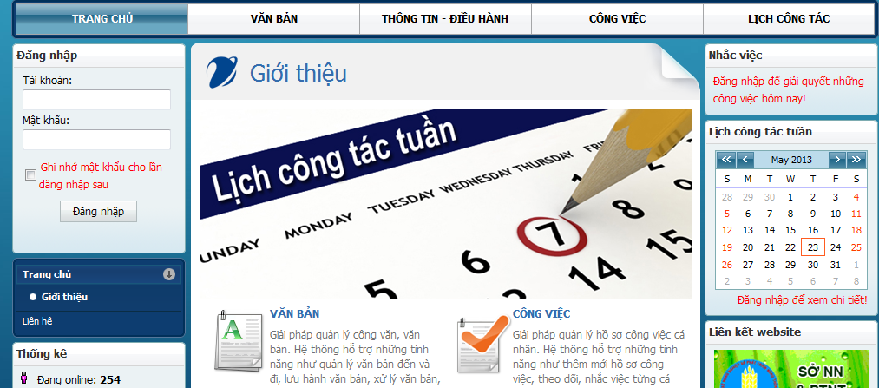

Nhập tài khoản và mật khẩu tại đây, sau đó nhấp Đăng nhập

- Trường hợp có đăng ký nhận mã xác thực OTP, người dùng tiếp tục nhập mã xác thực.

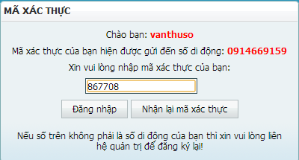

Nhập Mã xác thực được gửi đến Số điện thoại đăng ký của người dùng trên hệ thống, sau đó nhấp Đăng nhập

## Đổi mật khẩu

- Sau khi đăng nhập, cần phải thay đổi mật khẩu mặc định ban đầu của nhà cung cấp nhằm mục đích bảo mật tài khoản người dùng.

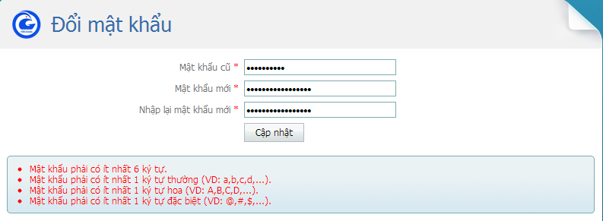

Nhập mật khẩu cũ, mật khẩu mới, nhập lại mật khẩu mới, sau đó nhấn Cập nhật

## Đăng ký/hủy đăng ký nhận mã xác thực

- Người dùng muốn tăng độ bảo mật cho tài khoản của mình có thể đăng ký nhận mã xác thực OTP, tài khoản của người dùng sẽ được bảo vệ 2 lớp.

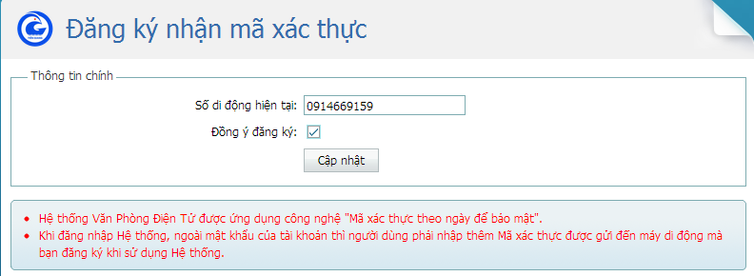

Nhập số điện thoại đang sử dụng, check chọn đồng ý đăng ký (đăng ký) hoặc bỏ check chọn đăng ký (hủy đăng ký), sau đó nhấn Cập nhật

## Xem nhật ký sử dụng

- Giúp người dùng kiểm tra ngày giờ đăng nhập, thao tác trên hệ thống.

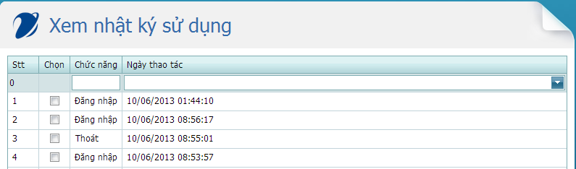

# CHỨC NĂNG VĂN BẢN

## VAI TRÒ VĂN THƯ

- Chức năng này dành cho nhân viên văn thư. Ngoài các chức năng của một nhân viên như xem văn bản, thay đổi mật khẩu,...Vai trò văn thư còn có các chức năng khác như.

### Thêm mới văn bản đến

- Chức năng này giúp văn thư nhập mới một văn bản đến vào hệ thống.

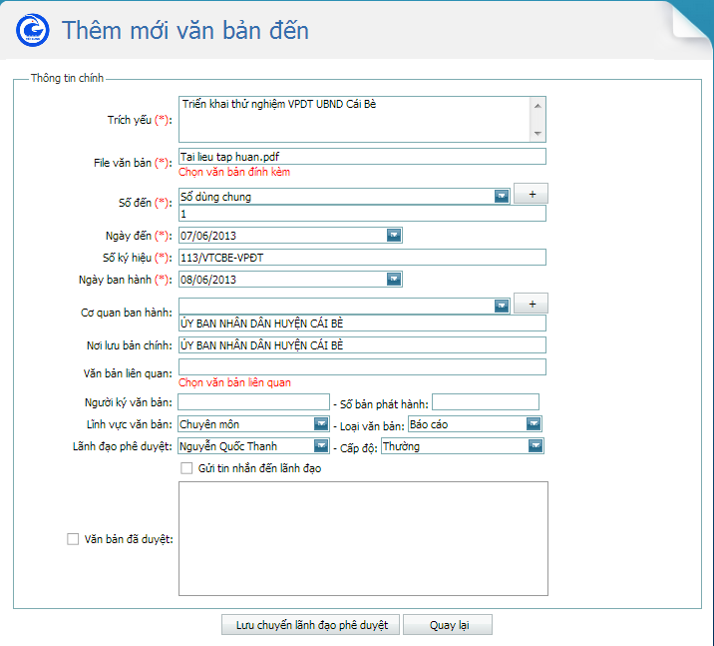

Nhập và chọn đầy đủ các thông tin văn bản. Các thông tin có dấu (*) là bắt buộc

Nhấp “Chọn văn bản liên quan” nếu văn thư chọn những file văn bản có liên quan đến văn bản đang thêm

Nhấp “Chọn văn bản đính kèm” để upload văn bản điện tử lên hệ thống

Khi cần gửi tin nhắn đến lãnh đạo để thông báo hiện tại có văn bản cần duyệt, văn thư check vào nút “Gửi tin nhắn đến lãnh đạo”

- Phần chọn văn bản đính kèm: văn thư bắt buộc chọn chọn ít nhất một văn bản. Văn thư nhấp “Chọn văn bản đính kèm”, hệ thống hiển thị khung chọn như hình:

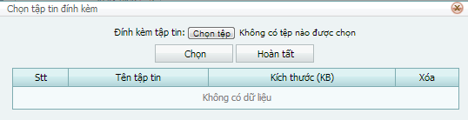

- Chọn đường dẫn đến các file văn bản cần gửi. Sau đó nhấp “Chọn” (Văn thư có thể chọn nhiều file văn bản bằng cách giữ phím Ctrl). Khi chọn xong muốn xóa văn bản nào thì nhấn nút “x”. Sau khi đã chọn xong các file cần thiết nhấn “Hoàn tất”.

***Lưu ý***: Nên đặt tên file văn bản đúng số ký hiệu trên văn bản để sau này có thể tìm kiếm dễ dàng. Ví dụ: 1424-TB-VTTG.pdf

- Phần văn bản liên quan: Nếu văn thư cập nhật đầy đủ phần này thì khi lãnh đạo, nhân viên xem văn bản hiện tại có thể xem lại những văn bản liên quan mà không cần tìm kiếm.

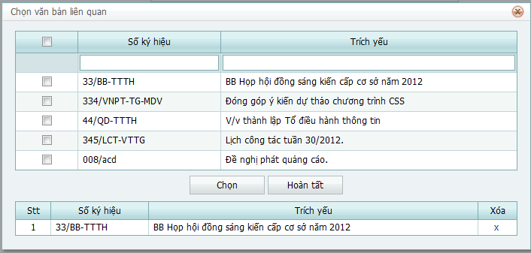

- Nếu văn bản này đã được duyệt trên giấy thì văn thư có thể check vào “Văn bản đã duyệt”, nhập ngày duyệt, hạn xử lý của văn bản và nhập chỉ đạo của lãnh đạo vào ô “Bút phê lãnh đạo”

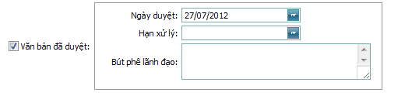

- Sau cùng văn thư nhấp “Lưu chuyển lãnh đạo phê duyệt” để chuyển văn bản cho lãnh đạo phê duyệt hoặc “Lưu và phát hành văn bản” nếu check chọn “Văn bản đã duyệt”.

### Sổ văn bản đến

- Bao gồm 4 tabs:

* + VB điện tử: Liệt kê những văn bản điện tử từ các cơ quan khác gửi đến.
  + VB chờ lãnh đạo phê duyệt: Liệt kê những văn bản văn thư trình lãnh đạo, nhưng lãnh đạo chưa phê duyệt.
  + VB chờ văn thư phát hành: Liệt kê những văn bản lãnh đạo đã duyệt chuyển lại văn thư phát hành hoặc lúc văn thư lưu trữ có check chọn “Văn bản đã duyệt”.
  + VB đã chuyển thực hiện: Liệt kê những văn bản mà văn thư hoặc lãnh đạo đã chuyển trước đó.

- Xử lý văn bản từ cơ quan khác gửi đến.

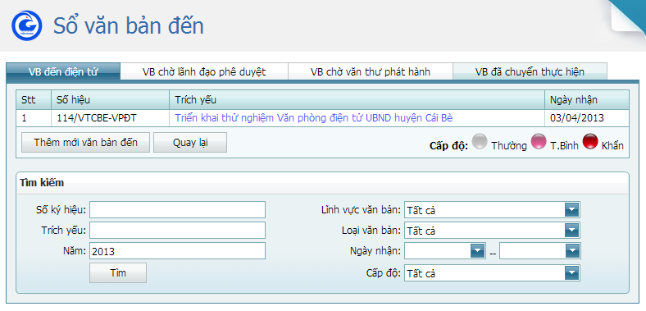

Nhấp link trích yếu để xem chi tiêt văn bản

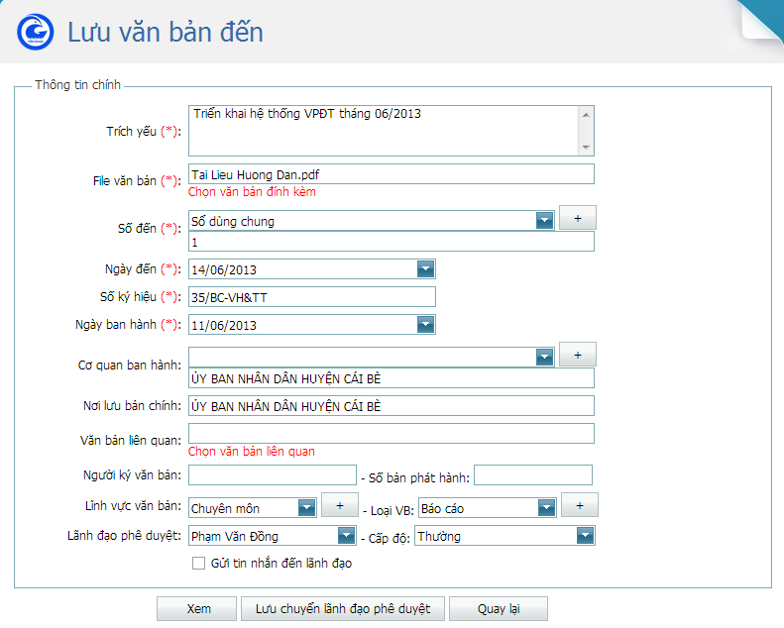

Nhập và chọn đầy đủ thông tin sau đó nhấp “Lưu chuyển lãnh đạo phê duyệt”

- Xử lý văn bản chờ văn thư phát hành.

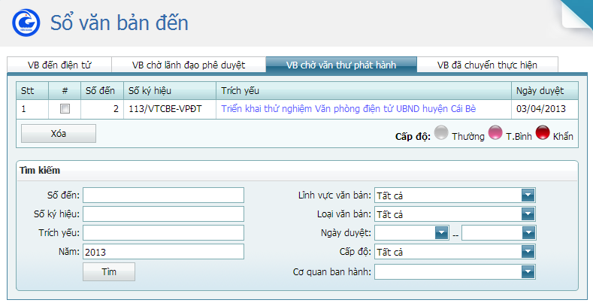

Nhấp link trích yếu để xem chi tiêt văn bản

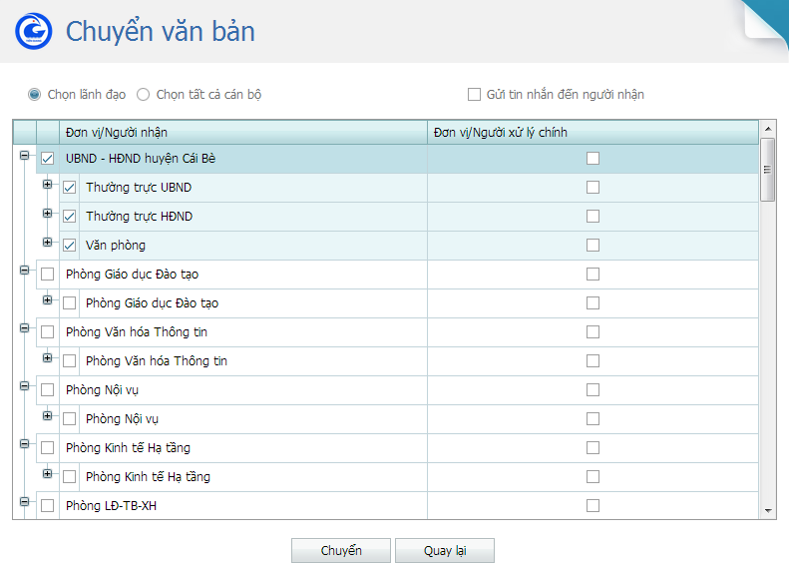

Nhấp chọn phòng ban trực thuộc nào được quyền xem và xử lý văn bản, sau đó nhấp “Chuyển”

Chọn chỉ gửi văn bản đến lãnh đạo cao nhất trong từng phòng ban trực thuộc hoặc chuyển tất cả thành viên trong phòng được chọn bên dưới

Chọn đơn vị xử lý chính (giữ văn bản gốc)

Check chọn nếu muốn gửi tin nhắn

### Sổ văn bản đi

- Bao gồm gồm 2 tabs:

* VB chờ phát hành: Liệt kê những văn bản đi chờ văn thư phát hành
* VB đã phát hành: Liệt kê những văn bản đi văn thư đã cấp số và phát hành trước đó.

- Xử lý phát hành văn bản đi.

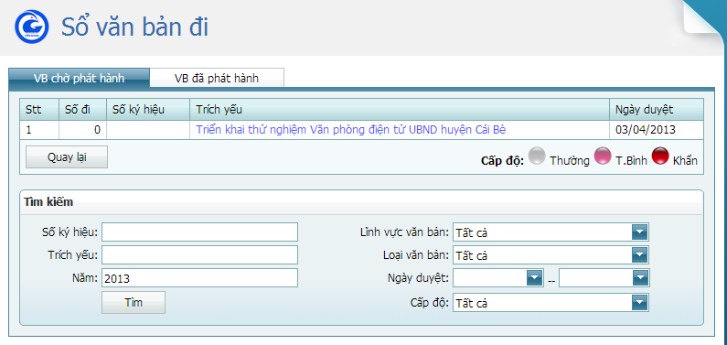

Nhấp link trích yếu để xem chi tiêt văn bản

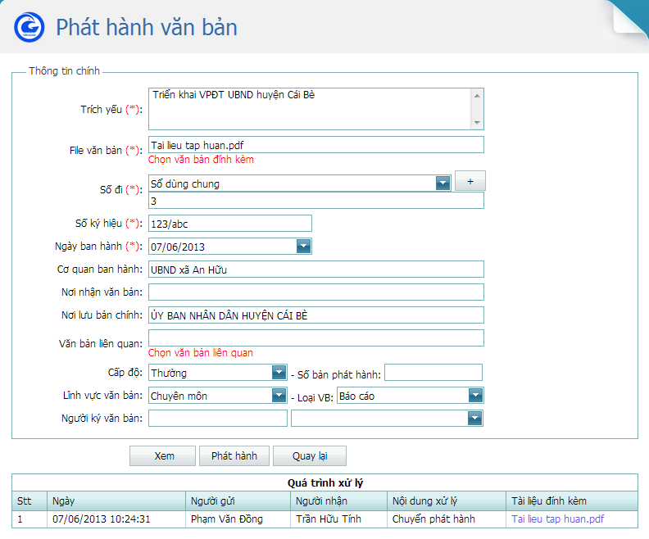

Nhập đầy đủ thông tin, upload văn bản đã cấp số, ngày ban hành, sau đó nhấp “Phát hành”

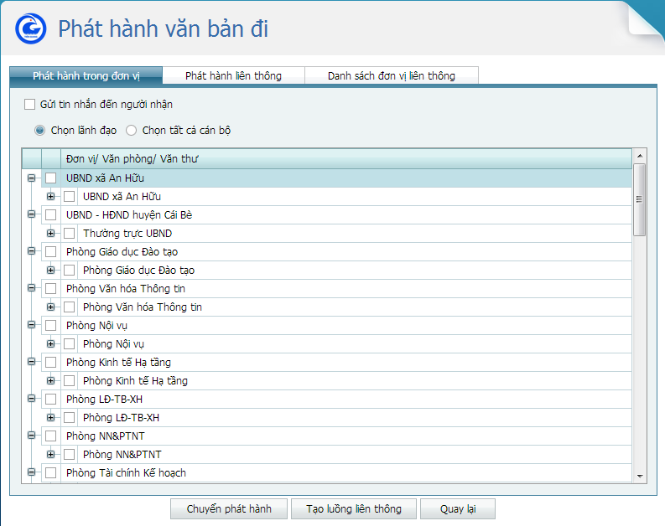

Liệt kê danh sách cán bộ trong cùng đơn vị

Hiển thị danh sách luồng các đơn vị liên thông đã tạo

Hiển thị danh sách tất cả các đơn vị liên thông

### Tạo luồng nhận văn bản

- Để thuận tiện trong quá trình chọn người nhận văn bản theo các nhóm.

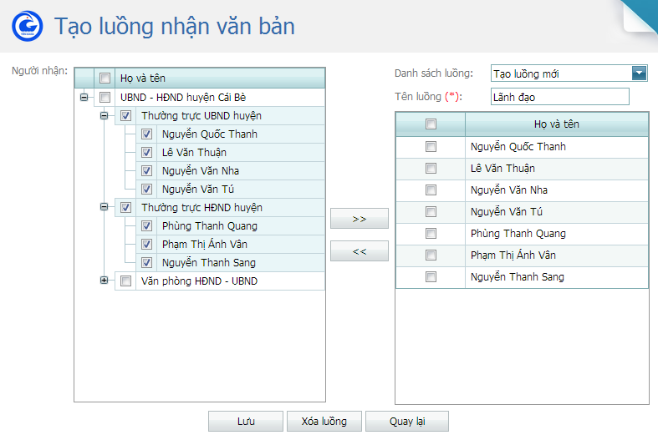

Nhập tên luồng cần tạo

Nhấp “Xóa luồng” nếu muốn xóa luồng đã tạo

Nhấp “Lưu” nếu thêm mới hay cập nhật luồng

Chọn cán bộ bên phải, nhấp vào đây để xóa bớt cán bộ khỏi luồng

Chọn cán bộ bên trái, nhấp vào đây để thêm cán bộ vào luồng

### Tạo luồng liên thông

- Cho phép văn thư tạo các nhóm đơn vị ngoài thường xuyên trao đổi văn bản. Để có thể thao tác nhanh chóng, dễ dàng hơn trong quá trình phát hành văn bản đi.

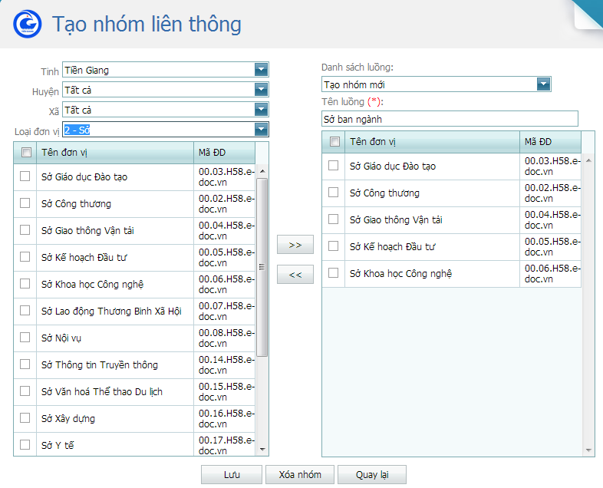

Nhập tên luồng cần tạo

Nhấp “Lưu” nếu thêm mới hay cập nhật luồng

Nhấp “Xóa nhóm” nếu muốn xóa luồng đã tạo

Chọn đơn vị bên trái, nhấp vào đây để thêm đơn vị vào luồng

Chọn đơn vị bên phải, nhấp vào đây để xóa bớt đơn vị khỏi luồng

### Sổ đăng ký văn bản đến

- Giúp văn thư in ấn, lưu trữ sổ văn bản đến theo từng loại sổ vào một thời điểm cụ thể.

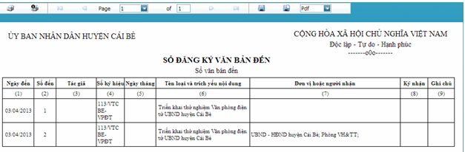

Có thể xuất ra file .pdf, .xls,… để lưu trữ

Có thể in sổ theo thống kê, tìm kiếm

### Sổ đăng ký văn bản đi

- Giúp văn thư in ấn, lưu trữ sổ văn bản đi theo từng loại sổ vào một thời điểm cụ thể.

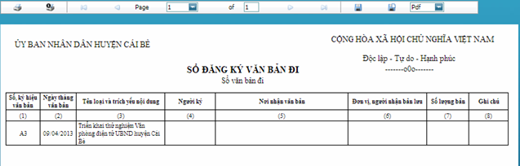

Có thể xuất ra file .pdf, .xls,… để lưu trữ

Có thể in sổ theo thống kê, tìm kiếm

### Tìm kiếm văn bản đến

- Giúp văn thư dễ dàng hơn trong quá trình tìm kiếm văn bản đến theo các tiêu chí như: số ký hiệu, số đến, loại sổ văn bản, ngày đến, lĩnh vực văn bản, loại văn bản, ….

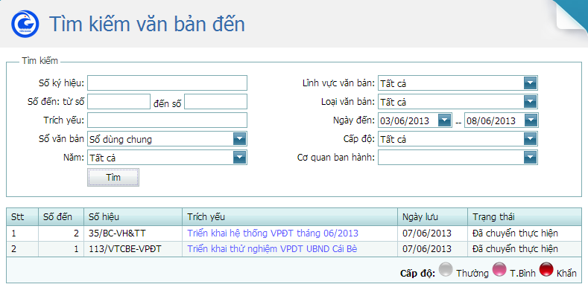

Nhập các thông tin tìm kiếm, sau đó nhấp “Tìm”

### Tìm kiếm văn bản đi

- Cho phép văn thư tìm lại các văn bản đi đang chờ phát hành hoặc đã phát hành theo các tiêu chí như: ngày lưu, số ký hiệu, cấp độ, loại sổ văn bản,…

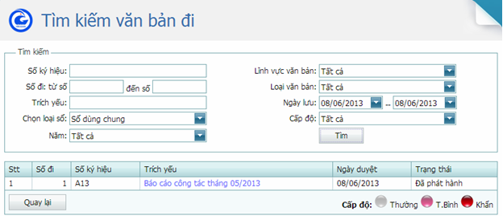

Nhập các thông tin tìm kiếm, sau đó nhấp “Tìm”

## VAI TRÒ LÃNH ĐẠO

- Chức năng này dành cho lãnh đạo đơn vị. Ngoài các chức năng của một nhân viên như xem văn bản, thay đổi mật khẩu,...Vai trò lãnh đạo còn có các chức năng khác như.

### Cập nhật thông báo khẩn

- Chỉ lãnh đạo đơn vị mới được cập nhật thông báo khẩn của đơn vị mình. Khi lãnh đạo nhập thông báo khẩn thì nhân viên tại đơn vị khi đăng nhập hệ thống sẽ thấy được thông báo.

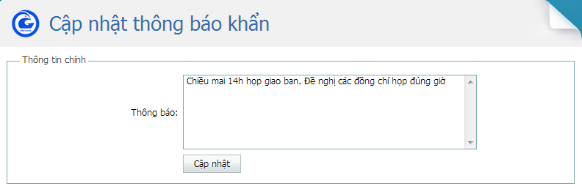

Nhập nội dung thông báo, nhấp “Cập nhật” nếu muốn đăng thông báo. Xóa trắng nội dung thông báo, nhấp “Cập nhật” nếu muốn gỡ bỏ thông báo khẩn

### Duyệt văn bản đến

**-** Bao gồm 3 tabs:

* VB chờ duyệt: Hiện danh sách các văn bản chờ lãnh đạo phê duyệt.
* VB đã chuyển văn thư: Hiện danh sách các văn bản lãnh đạo đã chuyển cho văn thư nhưng văn thư chưa phát hành.
* VB đã chuyển thực hiện: Hiện danh sách các văn bản lãnh đạo duyệt và đã chuyển đến các đơn vị khác hay đã chuyển cho các cán bộ của chính đơn vị mình.

- Thao tác duyệt một văn bản đến.

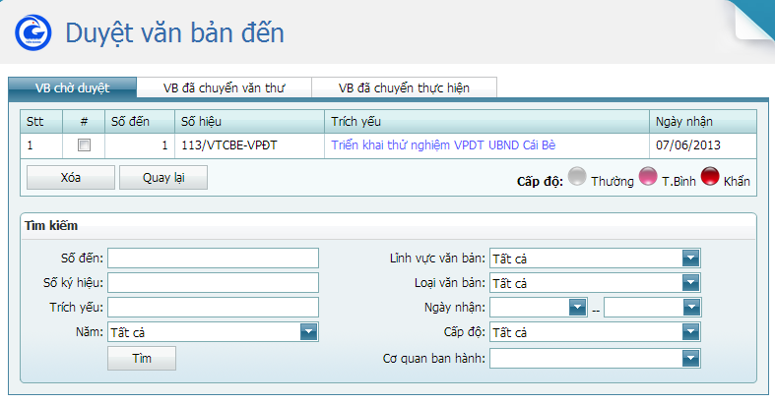

Nhấp link trích yếu để xem chi tiêt văn bản

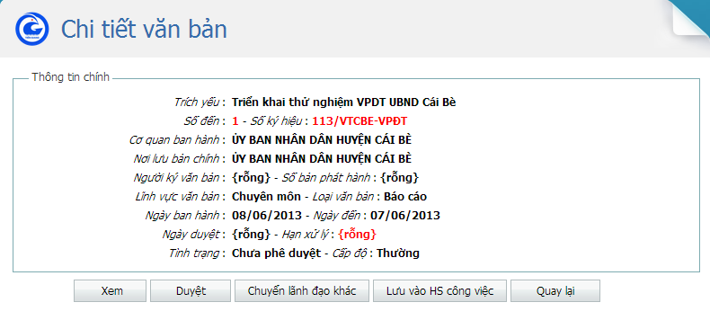

Nhấp để lưu văn bản này vào hồ sơ công việc cá nhân

Nhấp để chuyển lãnh đạo khác phê duyệt văn bản này

Nhấp để duyệt văn bản đến

Nhấp để xem nội dung văn bản

- Nhấp “Duyệt” để duyệt văn bản đến.

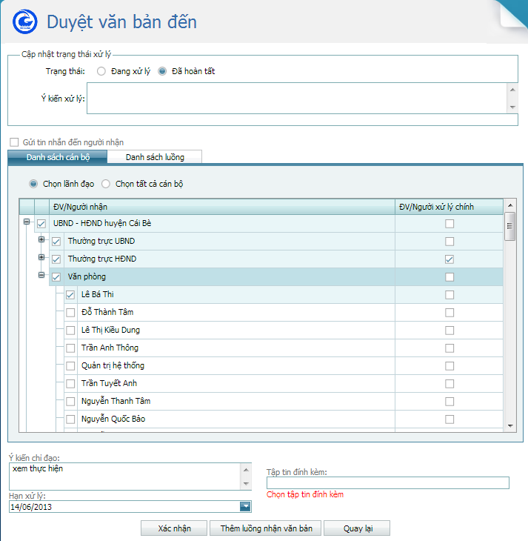

Chọn hạn xử lý (nếu có), sau đó nhấp “Xác nhận”

Nhập nội dung chỉ đạo

Chọn người/đơn vị xử lý chính

Chọn người/đơn vị nhận văn bản

Có thể gửi tin nhắn đến người nhận

- Sau khi chuyển xong thì văn bản sẽ được hiện lên trên Tab “VB đã chuyển thực hiện” của lãnh đạo.

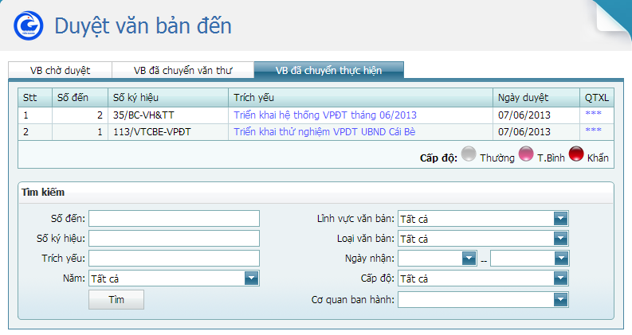

Nhấp vào đây để xem quá trình xử lý của văn bản

Nhấp vào đây để xem lại nội dung đã duyệt

- Nhìn vào đây lãnh đạo có thể biết được cán bộ nhận văn bản đã xem văn bản chưa và tình trạng xử lý văn bản của từng cán bộ trong đơn vị.

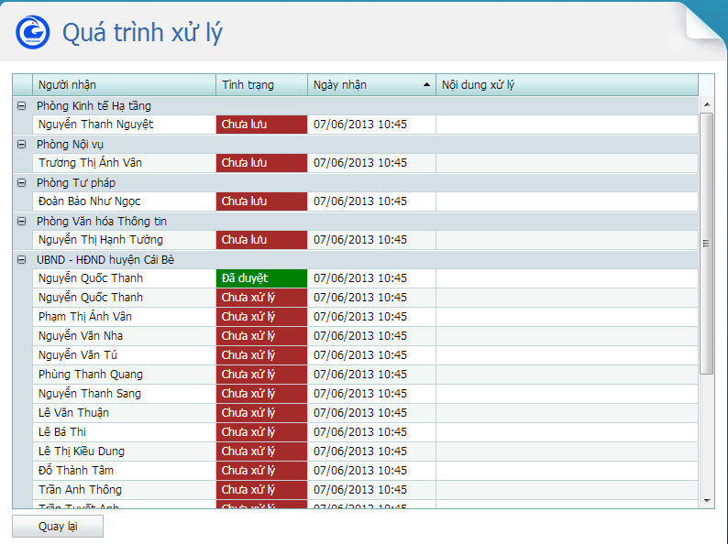

### Duyệt văn bản đi

**-** Bao gồm 5 tabs:

* VB chờ duyệt: Hiện những văn bản đi chờ lãnh đạo phê duyệt.
* VB chờ chuyên viên sửa: Hiện danh sách các văn bản đi lãnh đạo gởi lại chuyên viên chỉnh sửa.
* VB chờ lãnh đạo khác duyệt: Hiện danh sách các văn bản lãnh đạo chuyển lãnh đạo khác phê duyệt.
* VB chờ văn thư phát hành: Hiện danh sách các văn bản lãnh đạo chuyển văn thư phát hành.
* VB đã phát hành: Hiện danh sách các văn bản đã được lãnh đạo phê duyệt và đã phát hành.

- Thao tác duyệt một văn bản đi.

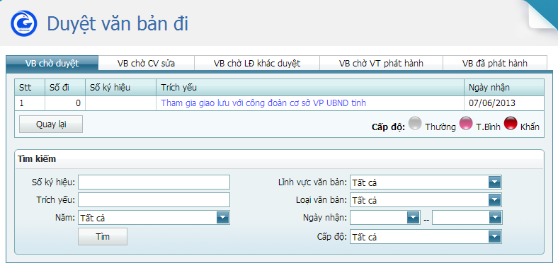

Nhấp link trích yếu để xem chi tiêt văn bản

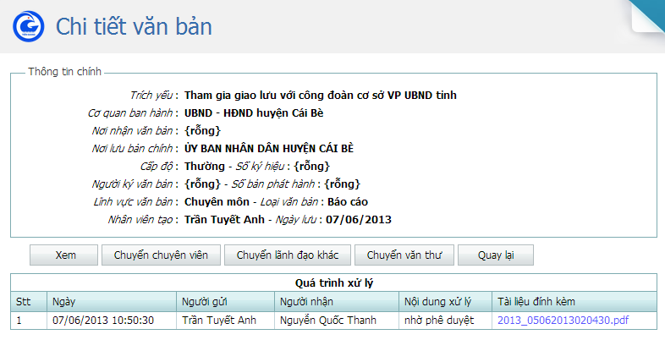

Nhấp để yêu cầu chuyên viên xử lý lại

Nhấp để xem nội dung văn bản

Nhấp để chuyển văn thư phát hành văn bản

Nhấp để chuyển lãnh đạo khác phê duyệt văn bản này

### Ủy quyền phê duyệt văn bản

- Giúp lãnh đạo ủy quyền phê duyệt công văn khi đi công tác xa.

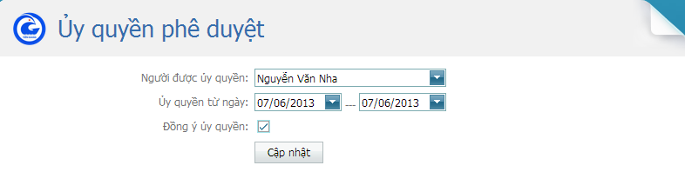

Chọn người được ủy quyền, thời gian ủy quyền, check chọn đồng ý ủy quyền, cuối cùng nhấn “Cập nhật”

- Khi ủy quyền phê duyệt thì tất cả các văn bản đi và đến chuyển cho lãnh đạo phê duyệt sẽ tự động chuyển đến cho lãnh đạo được ủy quyền phê duyệt. Hết ngày ủy quyền, văn bản tự động chuyển trở lại cho lãnh đạo phê duyệt.

- Trường hợp lãnh đạo công tác về sớm trước ngày ủy quyền, lãnh đạo vào phần ủy quyền phê duyệt, bỏ check đồng ý ủy quyền, nhấp “Cập nhật” thì văn bản sẽ chuyển đến lãnh đạo duyệt mà không ủy quyền nữa.

### Thống kê tình hình xử lý văn bản đến

**-** Lãnh đạo cũng có thể xem tình hình xử lý văn bản của từng thành viên trong đơn vị.

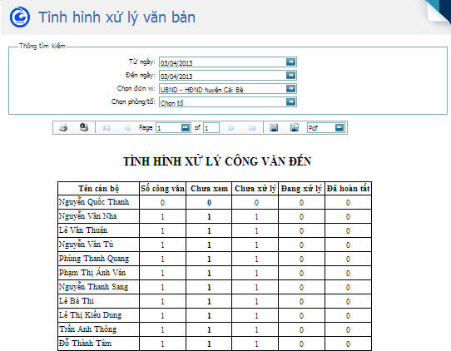

### Thống kê tình hình phê duyệt văn bản đến

**-** Lãnh đạo cũng có thể xem tình hình duyệt văn bản của các lãnh đạo khác trong đơn vị.

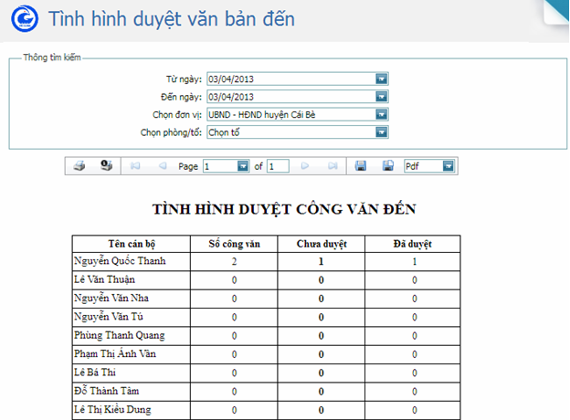

## CHUYÊN VIÊN

- Ngoài các chức năng của một nhân viên như xem văn bản, thay đổi mật khẩu,...Vai trò chuyên viên còn có các chức năng khác như:

### Xem văn bản đến

**-** Quá trình xử lý một văn bản đến.

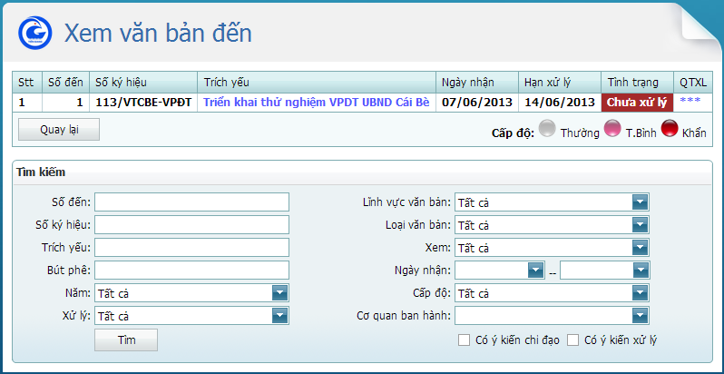

Nhấp link trích yếu để xem chi tiêt văn bản

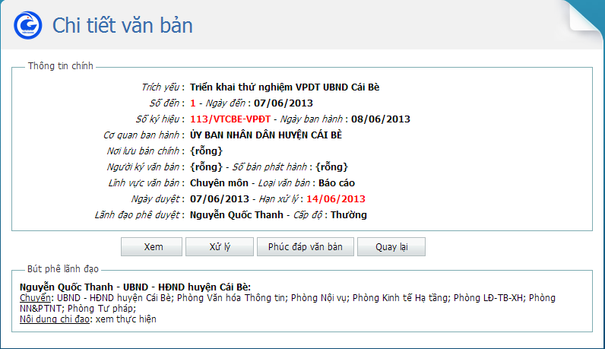

Nhấp để đăng ký văn bản đi phúc đáp văn bản đến vừa xem

Nhấp để báo cáo xử lý văn bản vừa xem

- Nhấp vào “Xử lý” để xử lý văn bản đang xem.

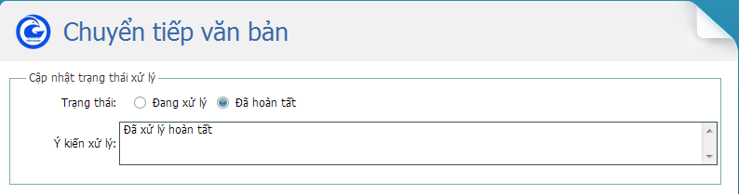

Chọn trạng thái xử lý, nhập nội dung xử lý, nhấp “Xác nhận” để hoàn thành xử lý



### Đăng ký văn bản đi

- Chuyên viên vào đây để chuyển văn bản đi vừa soạn thảo đến lãnh đạo xin ý kiến trước khi cho phát hành trong nội bộ hoặc chuyển ra các đơn vị khác.

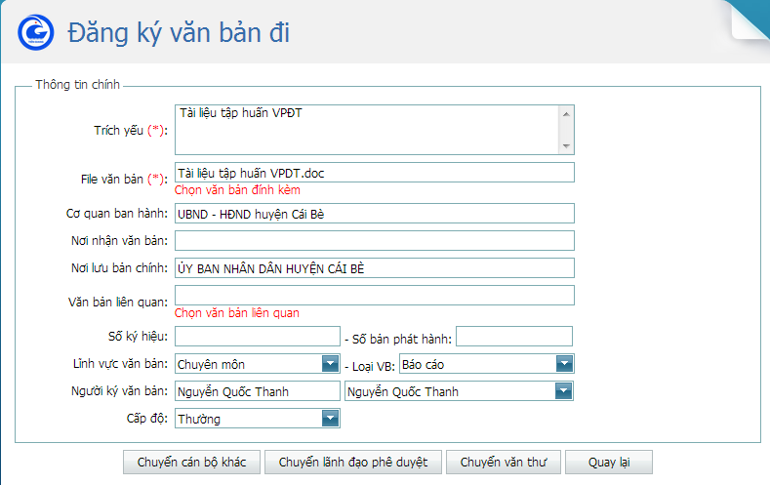

Nhấp để chuyển văn thư phát hành văn bản

Nhấp để chuyển chuyên viên khác bổ sung, hoàn thiện văn bản

Nhấp để chuyển lãnh đạo xin ý kiến trước khi phát hành

- Riêng người dùng có vai trò văn thư khi đăng ký văn bản đi sẽ có thêm nút “Chuyển phát hành” để cho phép văn thư chuyển phát hành văn bản đi đã hoàn chỉnh.

### Xử lý văn bản đi

**-** Bao gồm 4 tabs:

* VB chờ xử lý: Hiện danh sách các văn bản mà chuyên viên cần xử lý.
* VB đã xử lý: Hiện danh sách các văn bản mà chuyên viên đã xử lý xong và đang chờ chuyên viên khác tiếp tục xử lý hay đang chờ lãnh đạo duyệt.
* VB chờ văn thư phát hành: Hiện danh sách các văn bản mà lãnh đạo đã phê duyệt và chờ văn thư phát hành.
* VB đã phát hành: Hiện danh sách các văn bản đã được duyệt và đã chuyển đến các đơn vị khác hay đã chuyển cho các cán bộ của chính đơn vị mình.

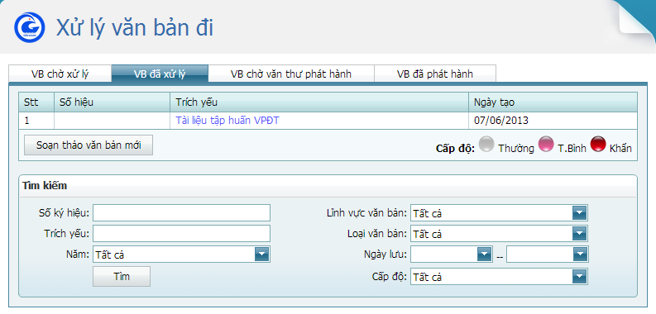

Nhấp link trích yếu để xem chi tiêt và xử lý văn bản

# CHỨC NĂNG VĂN BẢN NỘI BỘ

## Gửi văn bản nội bộ

- Cho phép người dùng gửi văn bản nội bộ đến các cán bộ trong đơn vị.

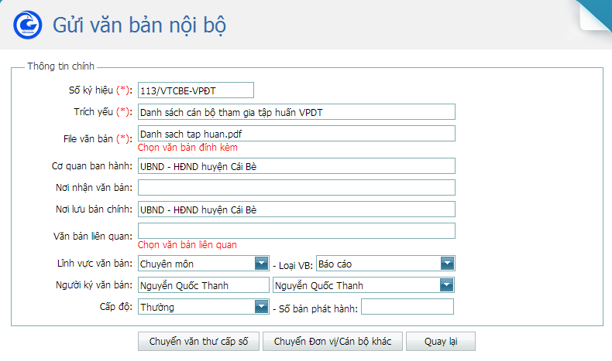

Nhấp vào đây để chuyển văn bản nội bộ đến đơn vị/cán bộ khác

Nhấp vào đây để chuyển văn thư xin số đi nội bộ

Nhập đầy đủ thông tin, thông tin có dấu (*) là bắt buộc nhập

- Chọn “Chuyển Đơn vị/ Cán bộ khác”.

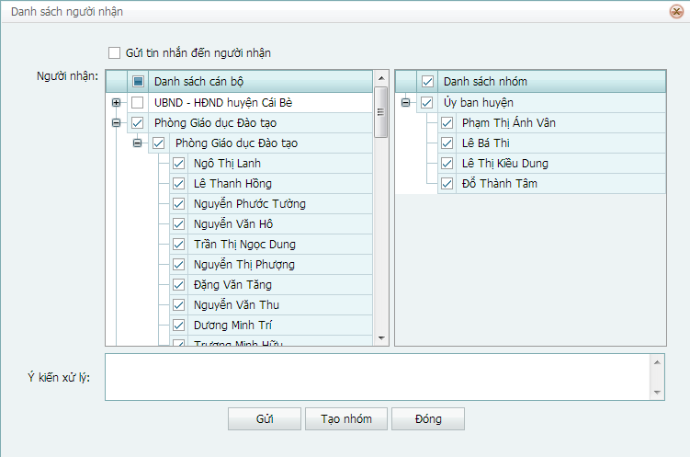

Từ danh sách cán bộ hiển thị, chọn cán bộ cần gửi, nhập ý nội dung yêu cầu, sau đó nhấn “Gửi”

- Chọn “Chuyển văn thư cấp số”.

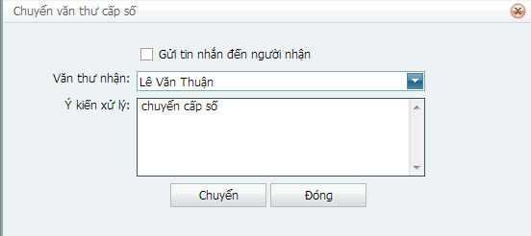

Chọn văn thư nhận, nhập ý nội dung yêu cầu, sau đó nhấn “Chuyển”

## Văn bản nội bộ đã gửi

- Bao gồm 3 tabs:

* VBNB đã được VT cấp số: Hiển thị danh sách các văn bản nội bộ đã được văn thư cấp số, đang chờ phát hành.
* VBNB chờ VT cấp số: Hiển thị danh sách văn bản nội bộ gửi chờ văn thư cấp số.
* VBNB đã chuyển Đơn vị/ Cán bộ khác: Hiển thị danh sách văn bản nội bộ đã gửi.

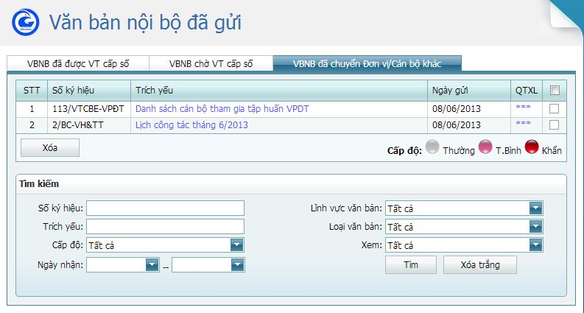

Nhấp link trích yếu để xem chi tiết văn bản nội bộ

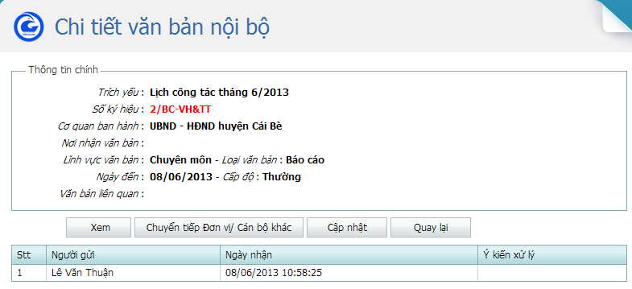

Nhấp để chuyển tiếp văn bản nội bộ đến các cán bộ/đơn vị khác

Nhấp để cập nhật thông tin văn bản nội bộ

Nhấp để xem nội dung văn bản

## Văn bản nội bộ đã nhận

**-** Liệt kê danh sách các văn bản nội bộ đã nhận.

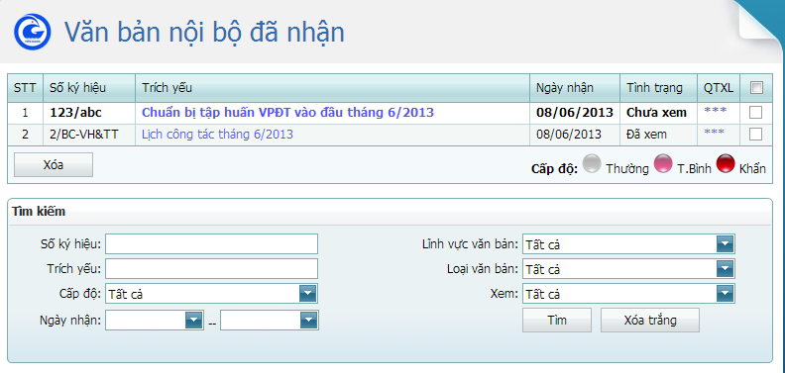

Nhấp QTXL để xem quá trính xử lý văn bản nội bộ

Nhấp link trích yếu để xem chi tiết văn bản nội bộ

**-** Nhấp vào “Quá trình xử lý”.

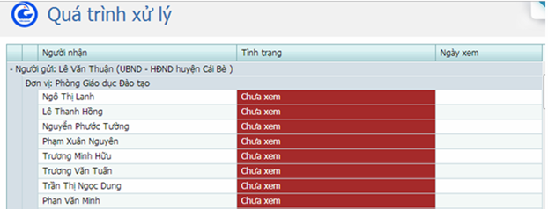

## Cấp số văn bản nội bộ

- Chỉ người dùng có vai trò văn thư có thể thực hiện chức năng này.

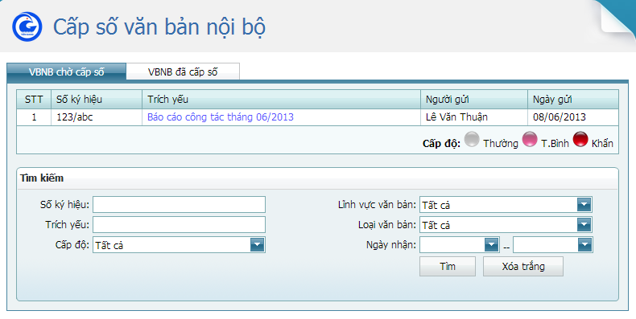

Nhấp link trích yếu để xem chi tiết văn bản nội bộ

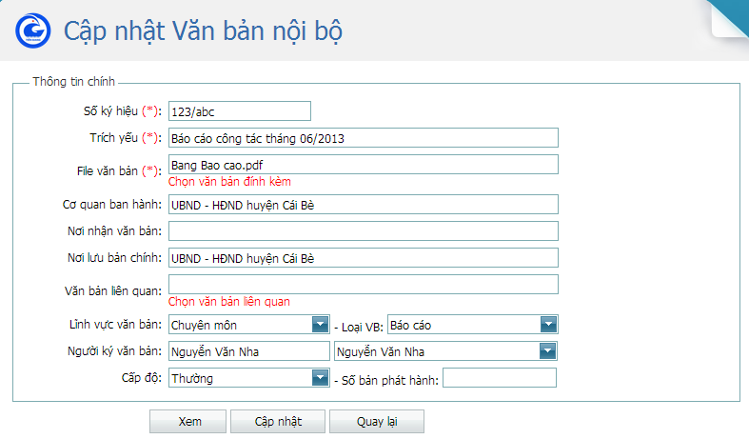

Nhập đầy đủ thông tin cần thiết, cấp số trên văn bản nội bộ, cuối cùng nhấp “Cập nhật”

## Tạo luồng nhận Văn bản nội bộ

- Người dùng có thể tạo nhóm người nhận văn bản nội bộ theo cá nhân để nhanh chóng hơn trong quá trình gửi văn bản nội bộ (Tương tự tạo luồng gửi văn bản).

# CHỨC NĂNG THÔNG TIN ĐIỀU HÀNH

## Gửi thông tin điều hành

- Cho phép người dùng tạo một thông tin điều hành mới và gửi đến các cán bộ khác trong hệ thống.

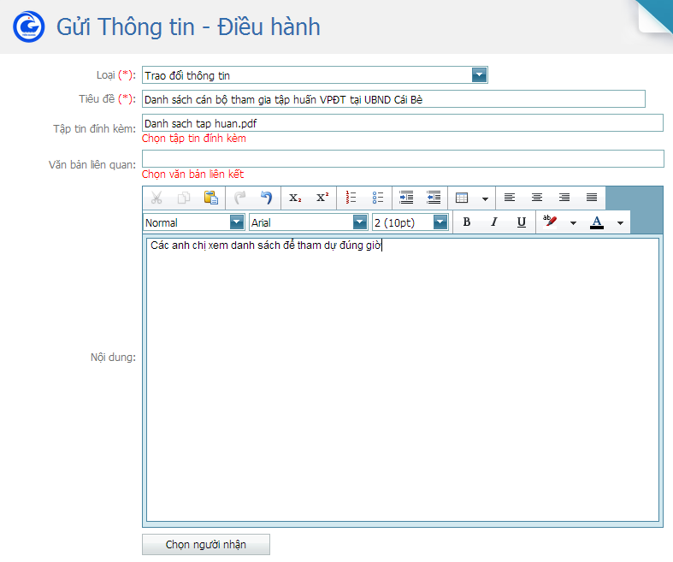

Nhập đầy đủ thông tin cần thiết, sau đó nhấp “Chọn người nhận” để chọn người nhận thông tin muốn gửi

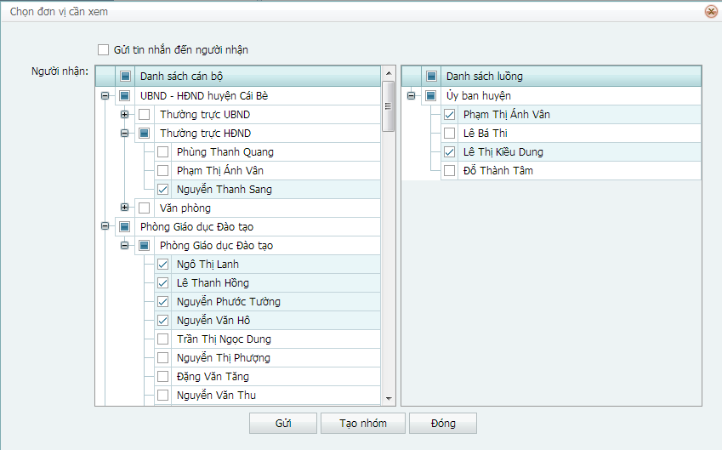

Có thể gửi tin nhắn đến người nhận

Chọn các cán bộ cần gửi, sau đó nhấp “Gửi”

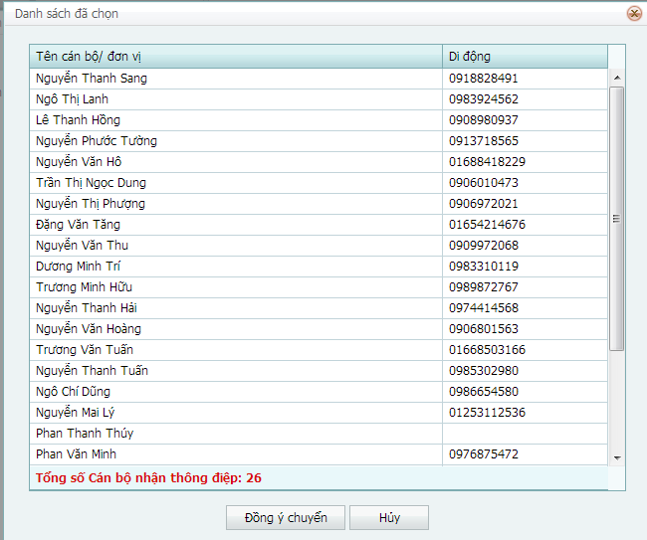

Danh sách cán bộ đã chọn được liệt kê trên lưới. Chọn “Đồng ý chuyển” để gửi thông tin điều hành đến các cán bộ đã chọn

## Thông tin điều hành đã gửi

- Hiển thị danh sách thông tin điều hành đã gửi trước đó.

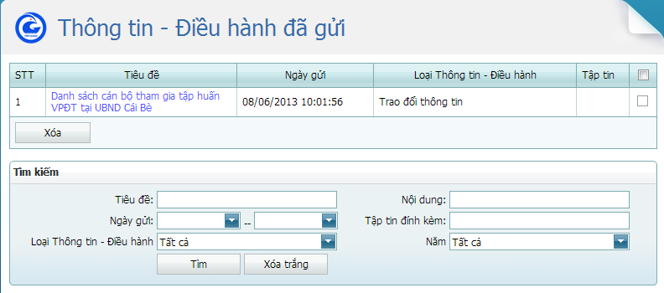

Nhấp link tiêu đề để xem chi tiết thông tin

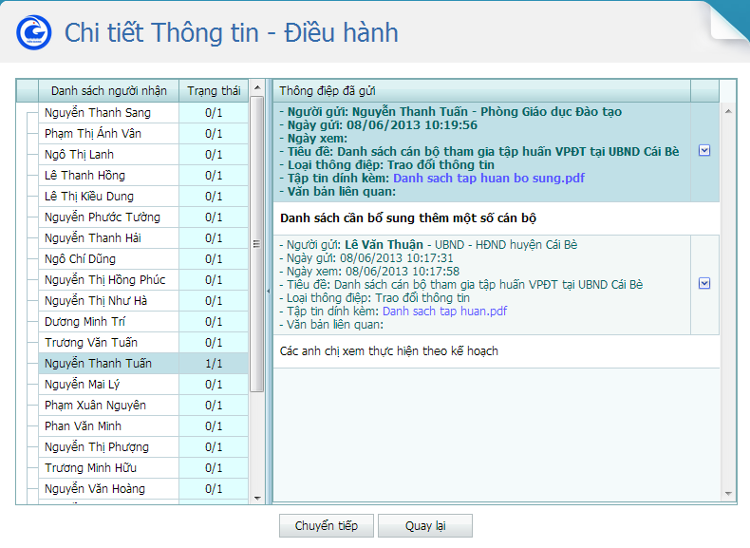

Khi cần chuyển tiếp cho cán bộ khác, nhấp “Chuyển tiếp”

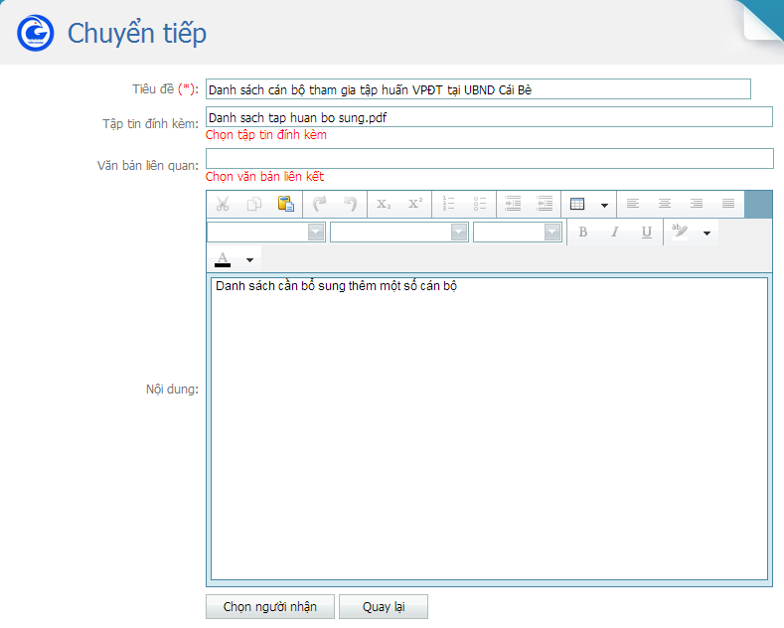

Chọn cán bộ cần gửi bổ sung, sau đó nhấn “Gửi”

## Thông tin điều hành đã nhận

- Hiện danh sách các thông tin điều hành mà cán bộ đã nhận.

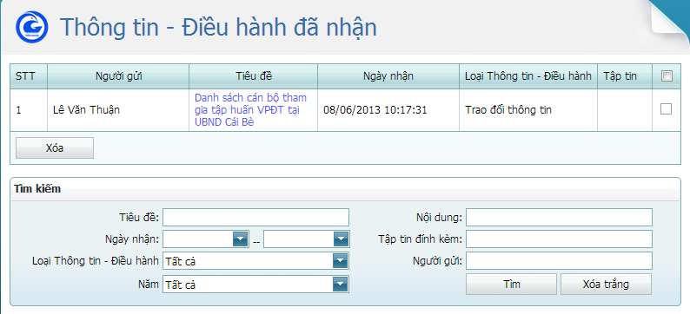

Nhấp link tiêu đề để xem chi tiết thông tin

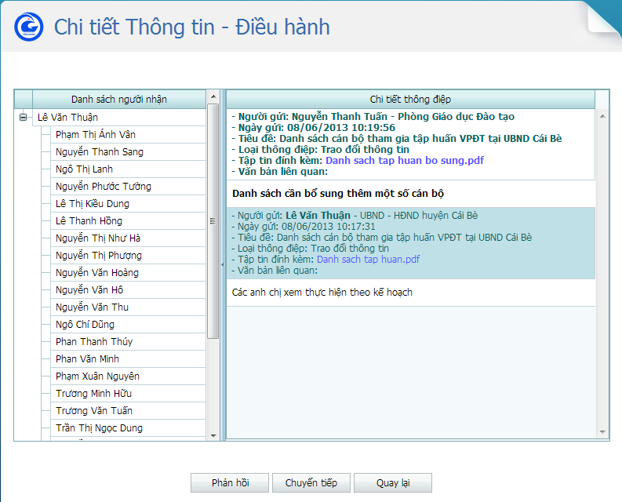

Khi cần phản hồi nội dung cho người gửi, nhấp “Phản hồi”

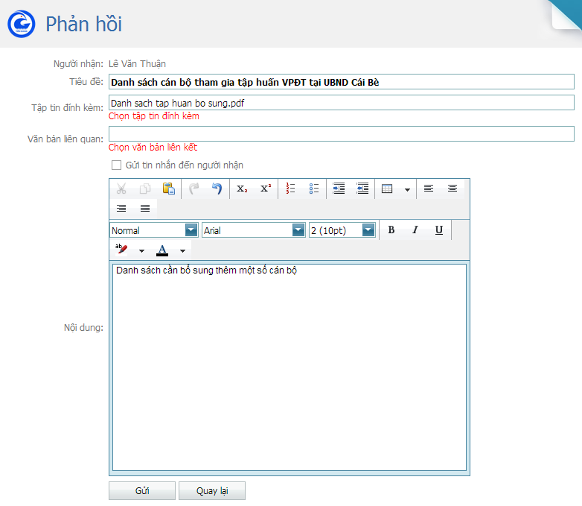

Nhập các thông tin cần thiết. Sau đó, chọn “Gửi”. Thông tin sẽ được phản hồi lại cán bộ đã gửi

## Tạo luồng người nhận

- Người dùng có thể tạo nhóm người nhận thông tin điều hành theo cá nhân để nhanh chóng hơn trong quá trình gửi thông tin điều hành (Tương tự tạo luồng trong văn bản).

# CHỨC NĂNG CÔNG VIỆC

## Hồ sơ công việc

- Hiển thị tất cả danh sách công việc do cán bộ tạo và các công việc do cán bộ khác giao cho mình. Danh sách hồ sơ công việc sẽ bố trí theo dạng cây thư mục (cha con).

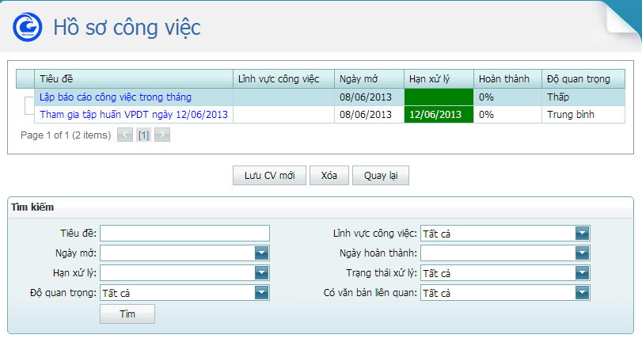

Nhấp link tiêu đề để xem chi tiết công việc

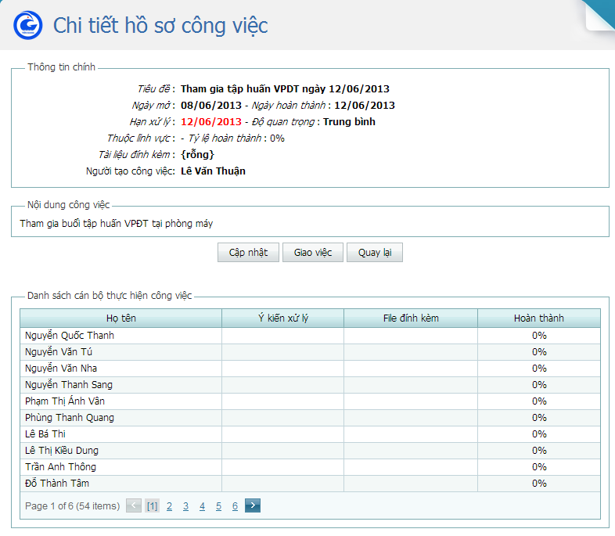

Nếu muốn giao việc cho cán bộ khác thì nhấn “Giao việc”

Khi muốn cập nhật lại hồ sơ công việc thì chọn nút “Cập nhật”

- Cập nhật hồ sơ công việc.

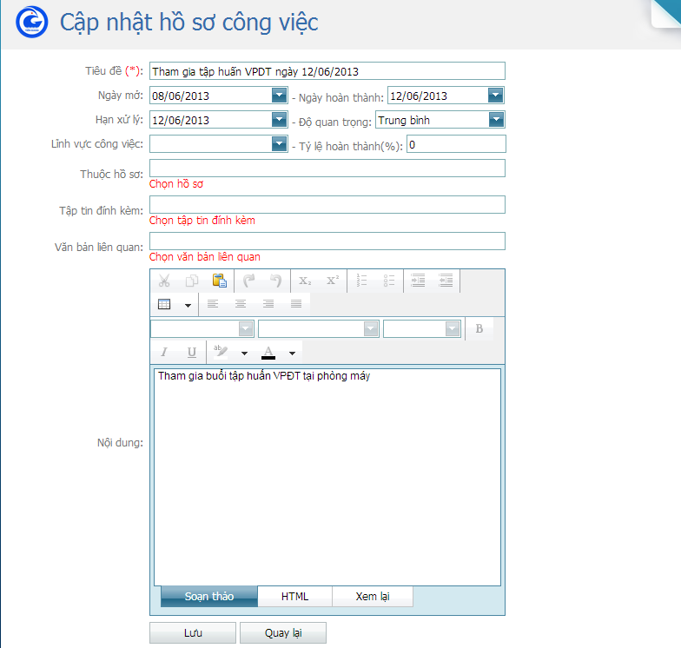

Cập nhật những thông tin muốn thay đổi, sau đó nhấp “Lưu”

- Giao việc cho cán bộ khác.

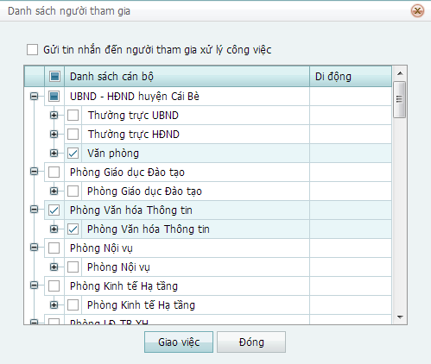

Chọn cán bộ muốn giao việc, sau đó nhấp “Giao việc”

- Cập nhật nội dung xử lý công việc.

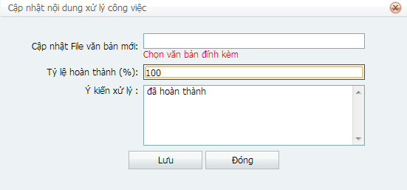

Nhập nội dung xử lý, tỷ lệ hoàn thành theo phần trăm và file đính kèm nếu có, sau đó nhấp “Lưu”

***Lưu ý:*** Khi xem chi tiết công việc, nếu công việc do chính cán bộ tạo thì cán bộ đó mới có chức năng “Cập nhật” và “Giao việc”. Nếu công việc không do chính cán bộ tạo mà cán bộ được giao việc thì cán bộ đó chỉ có chức năng “Cập nhật nội dung xử lý” công việc.

## Thêm mới công việc

- Cán bộ có thể lưu hồ sơ công việc mới cho mình hoặc giao việc cho những cán bộ khác. Một hồ sơ công việc có thể nhiều văn bản liên quan.

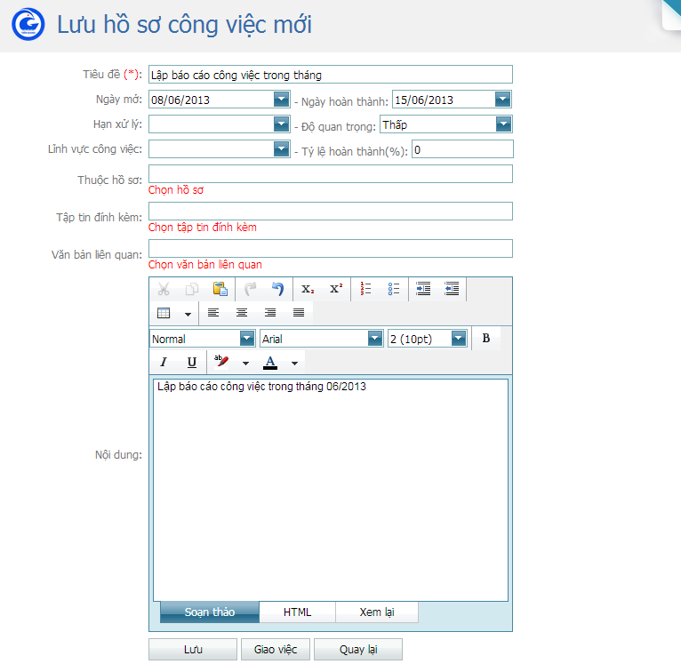

Nhập đầy đủ thông tin công việc, sau đó nhấp “Lưu”

- Để chọn hồ sơ công việc cha cho hồ sơ công việc đang tạo, nhấp vào “Chọn hồ sơ”. Sau khi chọn thì một danh sách hồ sơ công việc cha sẽ hiện lên cho cán bộ chọn.

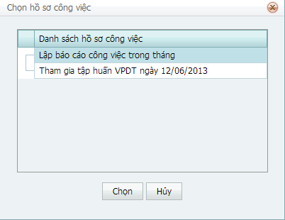

## Lĩnh vực công việc

- Cho phép người dùng thêm sửa xóa các lĩnh vực công việc cho riêng mình. Và khi thêm một hồ sơ công việc mới có thể chọn lĩnh vực công việc cho hồ sơ để tiện cho việc theo dõi, tìm kiếm sau này.

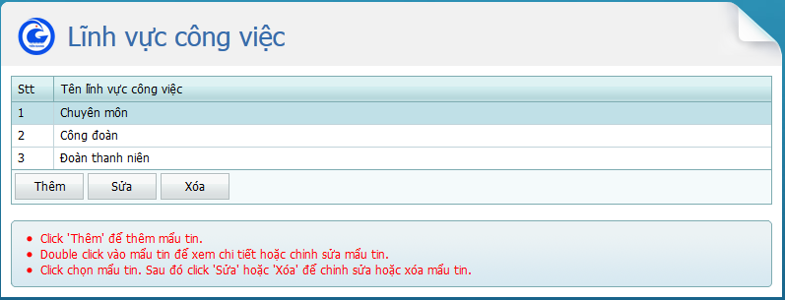

# CHỨC NĂNG LỊCH CÔNG TÁC

## Xem lịch công tác

**-** Giúp xem lịch công tác của từng các nhân, từng phòng ban trong đơn vị và có thể xem lịch công tác của các đưn vị trực thuộc ngang cấp nhau.

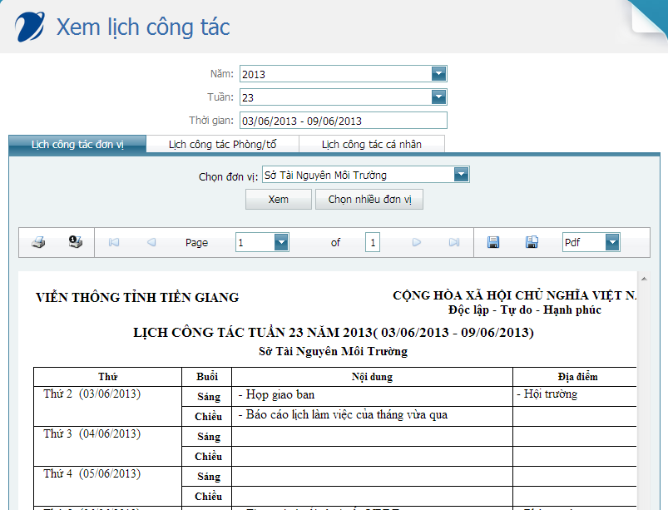

Có thể chọn cùng lúc nhiều đơn vị để xem lịch công tác

Xem lịch công tác các phòng ban trong một đơn vị

Xem lịch công tác của từng cá nhân trong một đơn vị

Xem lịch công tác các đơn vị khác

## Đăng ký lịch công tác tuần

### Đăng ký lịch cá nhân

- Mỗi cá nhân có quyền đăng ký lịch công tác cá nhân cho mình và có thể phổ biến cho người khác cùng xem.

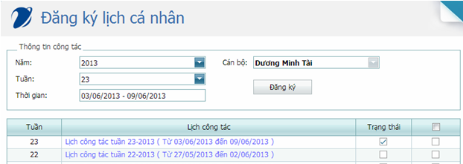

Sau khi đăng ký, nhấp link để cập nhật chi tiết lịch công tác tuần

Chọn năm, tuần, sau đó nhấp “Đăng ký”

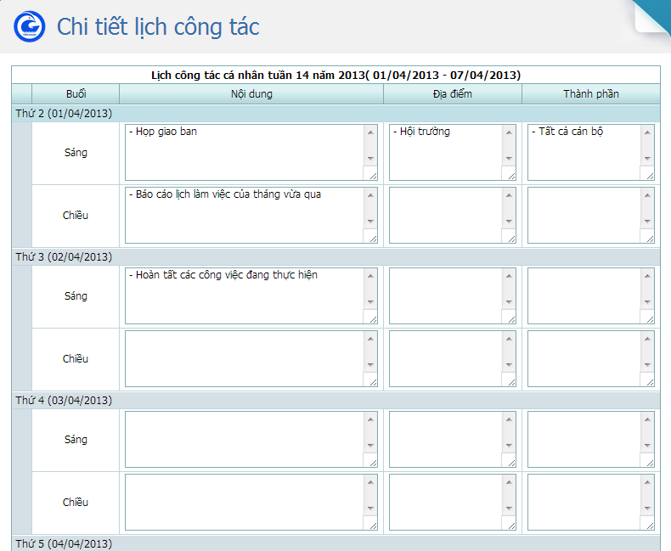

Nhập chi tiết công tác theo ngày, buổi, sau đó nhấn “Lưu” để lưu lại. Để các cán bộ khác có thể thấy lịch công tác của cá nhân, trong đăng ký chi tiết cần check chọn “Hiển thị lịch công tác”

### Đăng ký lịch phòng/tổ

- Tương tự đăng ký lịch cá nhân nhưng ở đây là đăng ký lịch công tác cho phòng/tổ thuộc đơn vị mình công tác. Chỉ người dùng nào được cấp quyền thì mới có thêm chức năng này.

### Đăng ký lịch đơn vị

- Tương tự đăng ký lịch cá nhân nhưng ở đây là đăng ký lịch công tác cho đơn vị/cơ quan mình công tác. Chỉ người dùng nào được cấp quyền thì mới có thêm chức năng này.

# CHỨC NĂNG QUẢN LÝ HỌP

## Danh mục loại hình họp

- Cho phép thêm, sửa, xóa các loại hình cho cuộc họp. Nếu có tồn tại lịch họp thuộc loại hình thì không thể xóa, chỉ có thể chỉnh sửa.

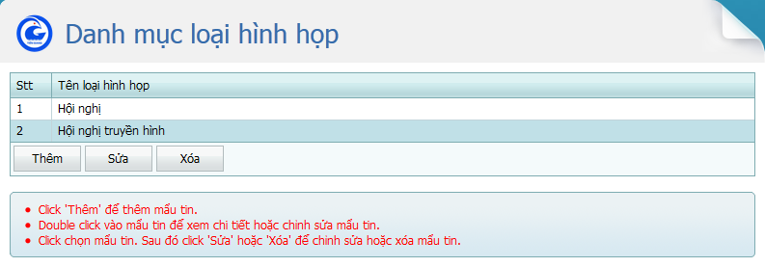

## Danh mục hình thức họp

- Cho phép thêm, sửa, xóa danh mục hình thức họp cho cuộc họp. Đối với các hình thức họp đã được tạo lịch họp sẽ không được xóa chỉ có thể chỉnh sửa.

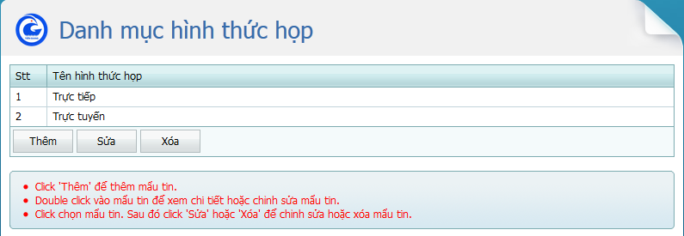

## Danh mục lĩnh vực họp

- Cho phép người dùng định nghĩa, cập nhật thông tin về lĩnh vực họp cho cuộc họp. Tuy nhiên, nếu lĩnh vực họp đã tồn tại cuộc họp sẽ không thể xóa.

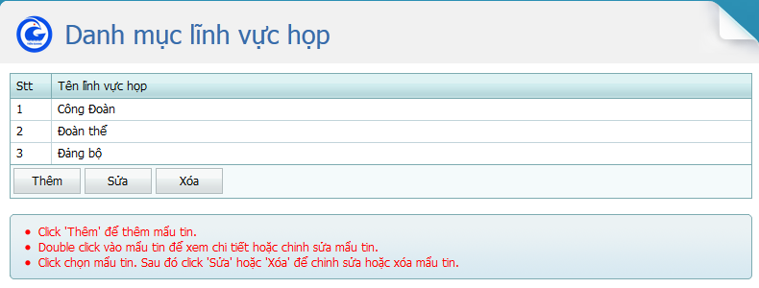

## Danh mục loại thiết bị

- Cho phép người dùng thêm, sửa, xóa danh mục loại thiết bị của đơn vị. Những loại thiết bị đã được có thiết bị sẽ không thể xóa khỏi hệ thống.

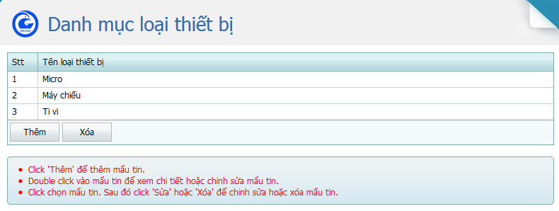

## Danh mục thiết bị

- Cho phép người dùng cập nhật (thêm, sửa, xóa) thiết bị theo loại thiết bị, đơn vị. Những thiết bị đã được sử dụng trong cuộc họp thì không thể xóa.

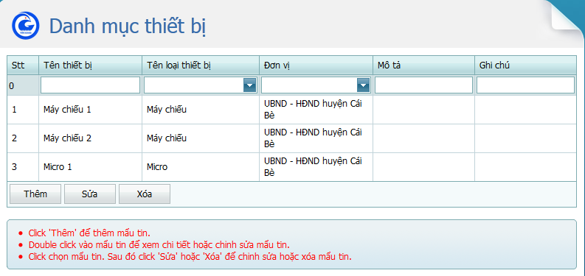

## Danh mục chức vụ họp

- Cho phép người dùng thêm, sửa, xóa danh mục chức vụ họp cho thành phần tham dự cuộc họp. Khi chức vụ đã được gán cho cán bộ thì không được xóa.

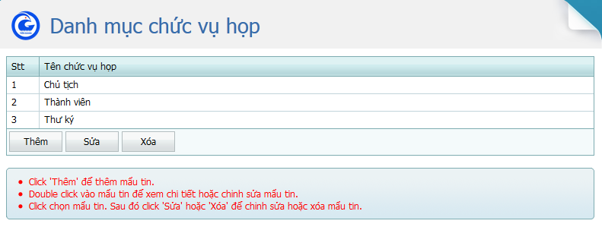

## Danh mục phòng họp

- Cho phép người dùng cập nhật (thêm, sửa, xóa) thông tin phòng họp theo đơn vị như: tên phòng họp, sức chứa, thiết bị sẵn có, trạng thái phòng. Ngoài ra, có thể cập nhật thiết bị của phòng nếu cần.

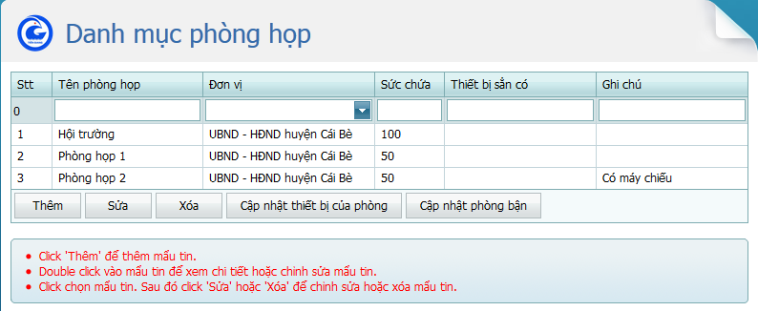

## Lịch họp

- Hiển thị lịch họp của cán bộ.

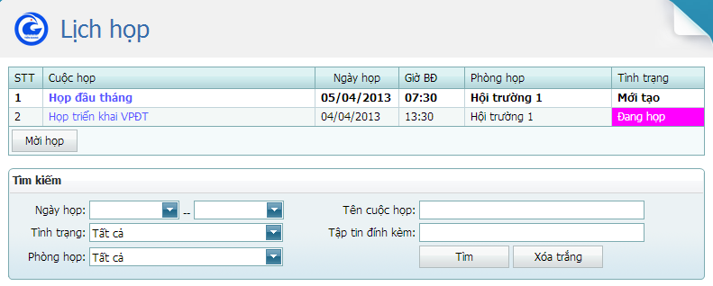

Nhấp link tiêu đề cuộc họp để xem chi tiết

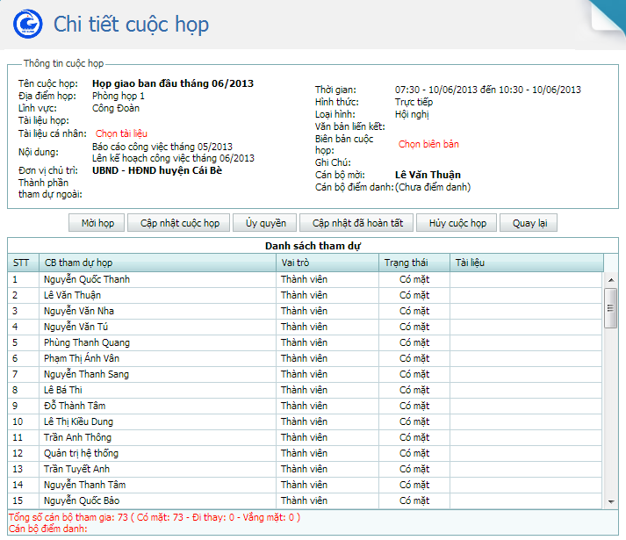

Khi cần cập nhật thông tin cuộc họp, nhấn “Cập nhật cuộc họp”

+ Đối với cán bộ có tham dự cuộc họp có quyền: Cập nhật tài liệu cá nhân, biên bản cuộc họp, chọn người đại điện và điểm danh. Riêng với cán bộ khởi tạo cuộc họp sẽ có thêm chức năng cập nhật thành phần tham dự, cập nhật cuộc họp hoặc cập nhật trạng thái cuộc họp.

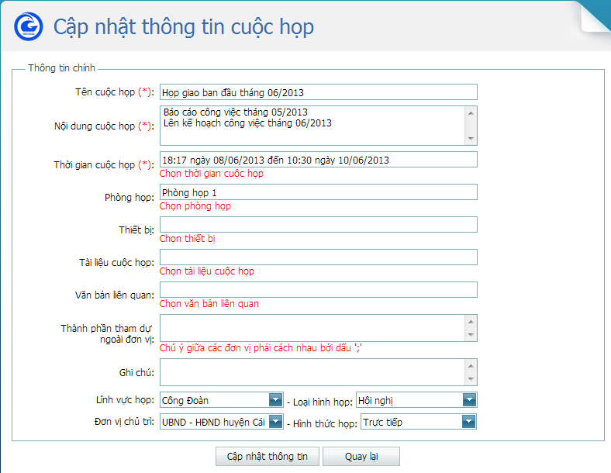

Chỉnh sửa lại các thông tin cần thay đổi, sau đó nhấp “Cập nhật thông tin” để lưu lại thông tin vừa chỉnh sửa

**-** **Cập nhật thành phần tham dự cuộc họp**

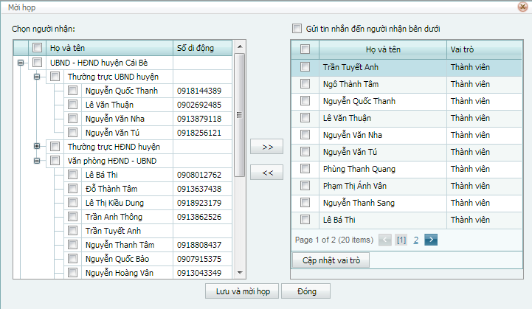

Thêm bớt thành phần tham dự cuộc họp, sau đó nhấp “Lưu và mời họp” để cập nhật thành phần tham dự họp

**- Ủy quyền người đại diện họp**

Nếu cần ủy quyền cho cán bộ trong đơn vị đại diện tham dự cuộc họp nhấn “Ủy quyền”.

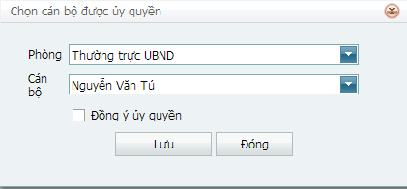

Chọn cán bộ ủy quyền, check “Đồng ý ủy quyền”, sau đó nhấn nút “Lưu”

- Khi cuộc họp cần hủy bỏ bằng cách nhấn “Hủy cuộc họp”.

- Có thể cập nhật trạng thái đã hoàn tất cho cuộc họp nếu cuộc họp kết thúc sớm hơn thời gian dự kiến bằng cách nhấn nhấn “Cập nhật hoàn tất”.

**-** **Điểm danh thành phần tham dự.**

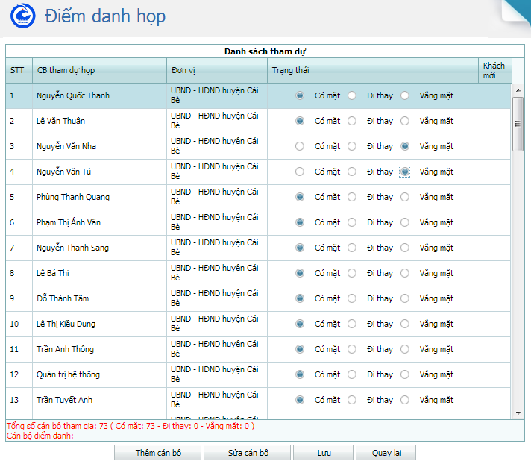

Đối với cán bộ thuộc đơn vị: chỉ có thể cập nhật trạng thái tham dự trực tiếp từ lưới hiển thị. Đối với cán bộ là khách mời: người điểm danh có thể thêm, sửa thông tin cán bộ nếu cần

Tên cán bộ điểm danh sẽ hiển thị bên góc trái dưới danh sách cán bộ

Click chọn trạng thái tham dự cho từng cán bộ, mặc định là Có mặt, sau đó nhấn “Lưu” để cập nhật điểm danh cho cuộc họp

## Mời họp

Nhấn nút “Mời họp” dưới danh sách lịch họp để khởi tạo một cuộc họp mới.

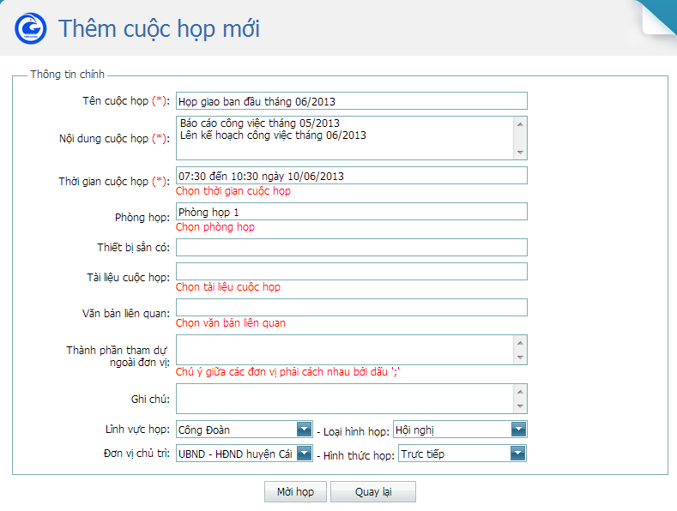

Lưu ý: các thành phần tham dự ngoài đơn vị phải được cách nhau bằng dấu “;”

Nhập các thông tin cần thiết về cuộc họp. Sau đó nhấp “Mời họp”

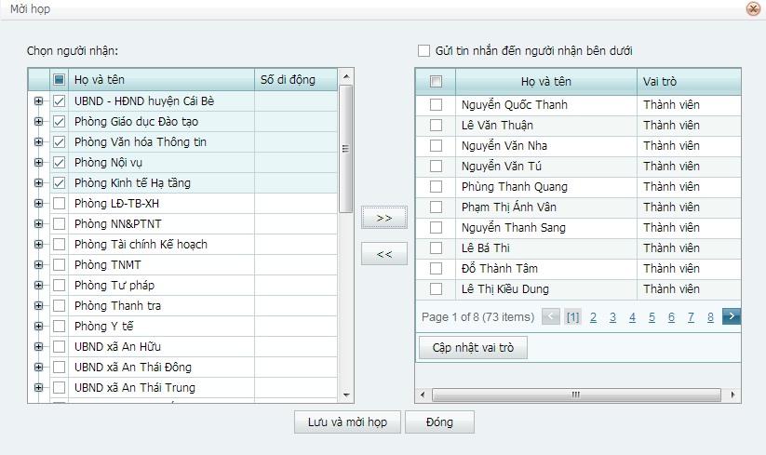

Thêm bớt thành phần tham dự cuộc họp, sau đó nhấp “Lưu và mời họp” để cập nhật thành phần tham dự họp

# CHỨC NĂNG THƯ MỜI

## Gửi thư mời

- Cho phép người dùng soạn thư mời.

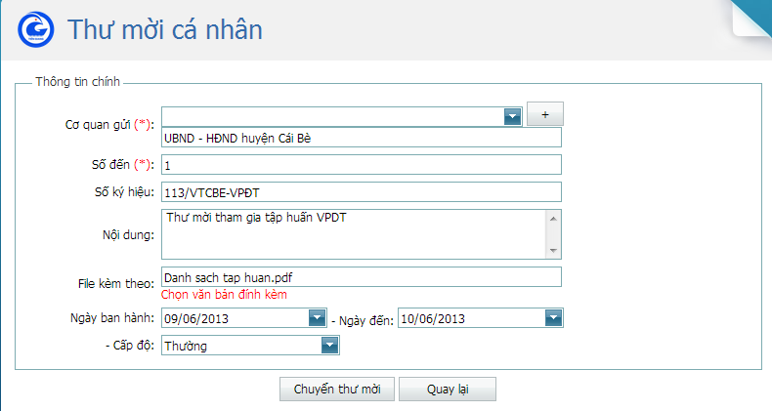

Sau khi đã nhập đầy đủ thông tin, chọn “Chuyển thư mời”

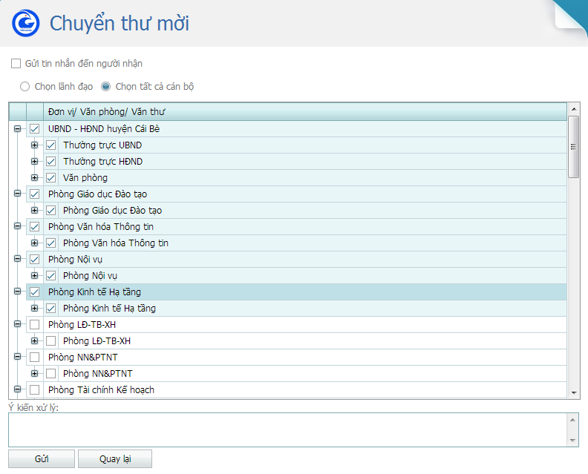

* Nhấp chọn các cán bộ cần chuyển thư mời và nhập ý kiến xử lý (nếu có), chọn “Gửi” thông tin thư mời sẽ được chuyển đến cán cán bộ vừa chọn

## Sổ thư mời

- Liệt kê danh sách thư mời đã tạo (chờ chuyển hoặc đã phát hành), chỉ cấp cho văn thư đơn vị quản lý.

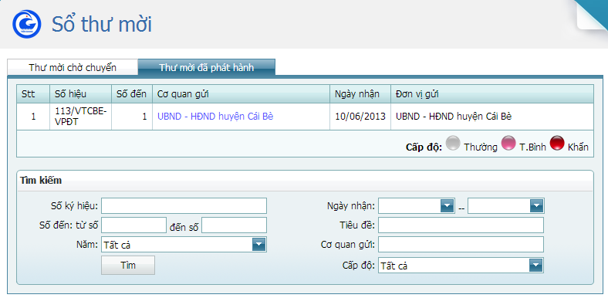

Nhấp link cơ quan gửi để xem chi tiết thư mời

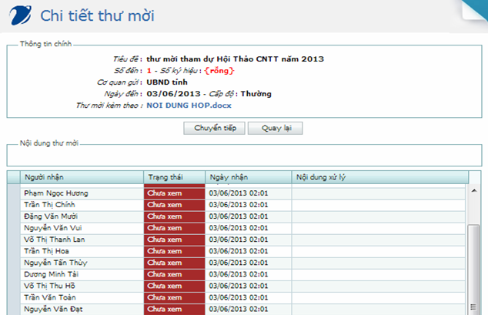

Khi cần bổ sung thêm người nhận thư mời, chọn “Chuyển tiếp”. Sau đó chọn cán bộ cần bổ sung, nhập ý kiến xử lý (nếu cần), cuối cùng chọn “Gửi”.

## Xem thư mời

- Liệt kê danh sách thư mời đã nhận.

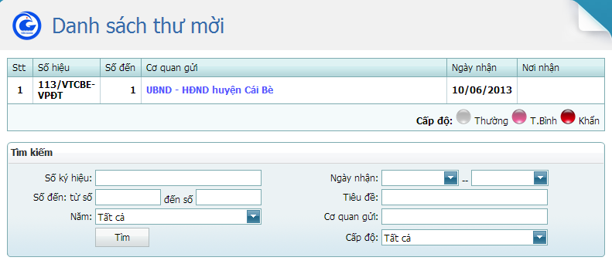

Để xem thông tin chi tiết thư, nhấp vào dòng tiêu đề

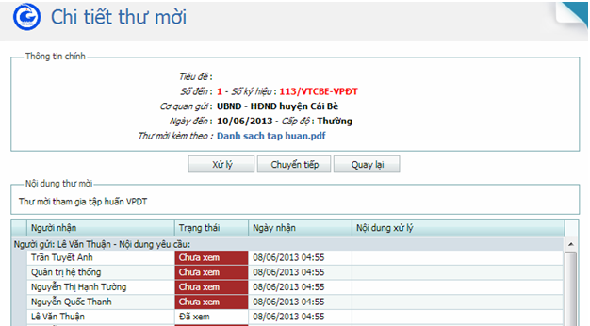

Để chuyển tiếp thư mời cho cán bộ khác, chọn “Chuyển tiếp”

Khi có ý kiến xử lý cần đóng góp, nhấp “Xử lý”

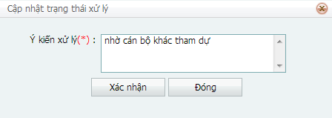

Nhập ý kiến xử lý và chọn “Xác nhận” để lưu lại vào hệ thống